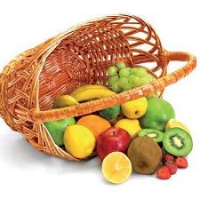

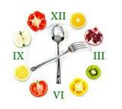
Ј Е Л О В Н И К

За период 23.01.- 27.01.2023.год.

Дат. | ДОРУЧАК | УЖИНА | РУЧАК
Понедељaк  23.01. | Намаз од шунке и крем сира, хлеб, какао | Пудинг | Чорба од поврћа, запечени макарони са сиром и јајима, цвекла салата, Јабука
Уторак  24.01. | Намаз од качкаваља и павлаке, хлеб, јогурт | Плазма кекс,  ђус | Панирани ослић, прилог интегрални пиринач, филе паприка салата, хлеб, Поморанџа
Среда  25.01. | Качамак са сиром, јогурт | Воћни колач са бресквом, лимунада | Боранија са јунећим месом, купус салата, хлеб, Мандарина
Четвртак  26.01. | Мед, путер,  хлеб, чај | Штапићи са сиром сусамом и семнкама, јогурт | Бешамел сос са пилећим филеом, прилог интегрални пиринач, хлеб, Јабука
Петак  27.01. | Димљена печеница, павлака, хлеб, млеко | Штрудла са маком,  чај | Сарма од киселог купуса, хлеб, Јабука

НАПОМЕНА: Установа задржава право на евентуалну измену јеловника у случају немогућности набавке појединих намирница.
ПРОСЕЧНА ЕНЕРГЕТСКА И НУТРИТИВНА ВРЕДНОСТ ЦЕЛОДНЕВНОГ ДЕЧИЈЕГ ОБРОКА
Енергетска вредност (КЈ) | Беланчевине  (гр) | Масти  (гр) | Угљени хидрати  (гр) | Минерали |  | Витамини
 |  |  |  | Калцијум (мг) | Гвожђе (мг) | А  (μг) | Б1 (мг) | Б2 (мг) | Ц (мг) | Нијацин (мг)
4221,25 | 36,28 | 35,32 | 135,16 | 554,98 | 5,66 | 670,15 | 0,66 | 0,92 | 77,00 | 6,12

ПРЕДШКОЛСКА УСТАНОВА ЧУКАРИЦА ДИЈЕТЕТИЧАРИ НУТРИЦИОНИСТИ УСТАНОВЕ:
Бр. 74 датум 17.01.2023. год.
БЕОГРАД – Пожешка број 28 Мирјана Спасов, Јелена Јовановић
Тел./факс: 3058-718;3058-717

